上海嘉金泵业制造有限公司
“嘉金”品牌特约代理商协议

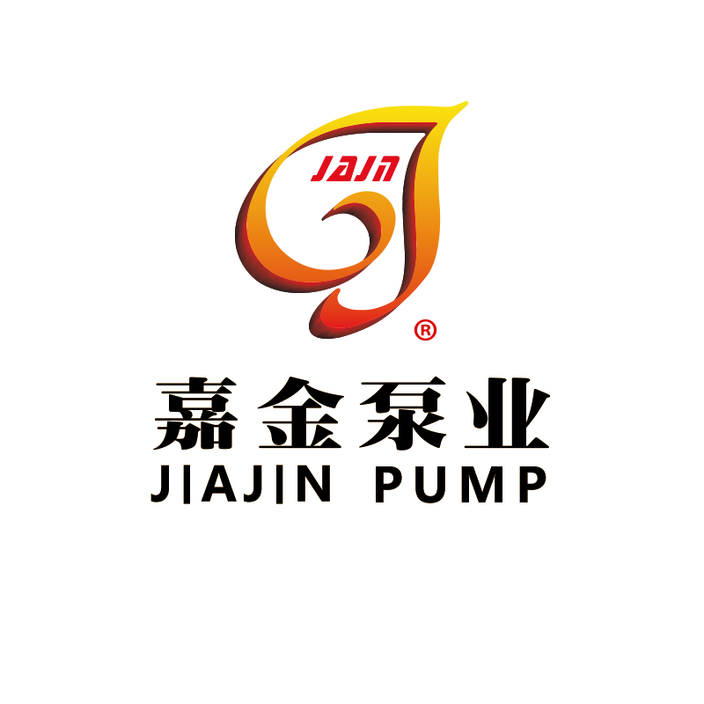

甲方：上海嘉金泵业制造有限公司

乙方：

上海嘉金泵业制造有限公司特约代理商协议
上海嘉金泵业制造有限公司（以下简称甲方）与
（以下简称乙方），就乙方作为甲方“嘉金”产品特约代理商事宜，本着平等互利的原则，经友好协商达成如下协议：
- 总则
1、甲方授权乙方为“上海嘉金泵业制造有限公司”“嘉金”产品 地区◻特约代理商 ◻地区总代理商”（请在方括号内选定授权级别，非选定项请划删除线），期限从本协议签订之日起至 年 月 日止。代理商授权每年重新确认一次。
2、乙方有权在上述授权地区内以“◻“嘉金”产品 地区特约代理商 ◻“嘉金”产品 地区总代理商”（请在方括号内选定授权级别，非选定项请划删除线）名义从事有关销售“嘉金”产品的合法商业活动。
- 3、甲方授权乙方代理的”嘉金”产品为：◻消防泵；◻排污泵； ◻离心泵； ◻ 多级泵 ◻化工泵 ◻磁力泵 ◻深井泵 ◻中开泵 ◻自吸泵 ◻隔膜泵 ◻ 齿轮油泵 ◻ 螺杆泵◻控制柜 ◻成套设备◻所有产品。（请在方括号内选定授权代理产品，非选定项请划删除线）
4、除本协议约定的内容以外，甲乙双方的任何一方对另一方的商业和法律行为及经营损失不承担责任。
5、乙方必须按实际情况填写《上海嘉金泵业制造有限公司”嘉金”产品特约代理商注册登记表》（附件1），提供企业法人营业执照复印件。发生变更时须书面通知甲方备案。
6、乙方有权发展下级代理、经销商，所发展的下级代理、经销商及所签订的下级代理、经销商协议应在甲方备案。如未备案而乙方以低于甲方规定的市场最低售价出售产品，则按扰乱市场秩序对乙方进行处罚，情节严重的甲方可取消乙方特约代理商资格。
7、乙方有权对甲方工作（销售管理、市场推广、广告宣传、商务、技术服务、产品质量等）作出评价和投诉。投诉时请填写《特约代理商投诉书》（附件2）。

- 甲方的责任和义务：
- 甲方为乙方提供产品销售和市场开发所需技术资料和宣传资料；
- 甲方负责产品的广告宣传工作，指导、协调乙方市场的销售行为及广告宣传，最大限度地占领市场；
- 甲方按产品质保书约定提供产品保修及维修服务；或更换故障产品。
- 甲方按广告宣传支持办法的约定为乙方提供广告宣传支持；（仅限于地区总代理商）
- 甲方按市场保护条件的约定为乙方提供市场保护；（仅限于地区总代理商）
- 乙方责任和义务：
- 乙方不得经销甲方”嘉金”产品以外的其他竞争性产品，否则取消乙方代理商资格；
- 乙方有义务收集当地市场及相关竞争产品的有关信息，并按甲方的要求及时反馈甲方；
- 乙方应配合甲方地区性或全国性市场开发、销售或宣传活动，努力开拓市场；
- 乙方必须严格遵守甲方制订的产品价格体系（代理商的地位确定后才可能获得系统的价格体系）。乙方在宣传媒体上刊登的产品报价不得低于甲方价格体系规定的市场报价；乙方对直接客户的实际销售价格不得低于甲方价格体系规定的最低限价。若乙方违反甲方价格体系限价的事实一经确认，甲方按乙方违反规定价格的差价的对乙方进行经济处罚，情节严重的，甲方有权终止乙方的代理授权；
- 乙方有义务维护甲方及其产品的形象，不得以任何形式损害甲方利益；
- 经营指标、代理级别、价格体系及奖惩措施
- 甲方首次授权乙方为地区特约代理商或总代理商时（每年确认一次不包括在内），乙方必须至少订购甲方授权代理的”嘉金”的一定定货量（见四条4款），乙方方可成为甲方地区特约代理商或总代理商，享受总代理价及本协议规定的有关权益。
- 地区总代理商在协议期限内必须完成的年销售任务为 万元(经双方讨论后确定)人民币。根据甲方市场销售计划，该销售任务按月划分进行考核，月销售任务额详见附见。
- 乙方在销售考察期限内如达到预定销售额，经证实后，甲方将颁发地区代理商/特约代理商认证书，并同时提供嘉金代理商/经销商手册。
- 甲方按如下条件为地区总代理商提供市场保护及广告宣传支持：
市场保护：
甲方在授权地区不再设立其它代理商和经销商；甲方在授权地区以前设立的授权
特约经销商划归乙方进行业务管理或其进货销售量计为乙方完成的任务额；甲方
在授权地区不再直接供货销售（含经销商和直接客户）；甲方将授权地区客户信
息转交乙方处理。
市场保护条件：授权的总代理商每月实际完成的进货额达不到月任务额的50%
时；或连续二个月实际完成的进货量达不到二个月总计任务量的60%，甲方
有权保留取消乙方总代理商资格、降至特约经销商资格的权利。
- 甲方按发给乙方的价格体系及其条款向乙方供货。甲方价格体系调整时，应以书面形式提前通知乙方。甲方为乙方提供新价格体系执行日期前一个月内进货的价格保护，即：新价格体系执行日前一个月内乙方进货的价格按就低不就高的原则执行。
- 产品市场报价、最低销售限价、代理价、总代理价的制定权、发布权在甲方，甲乙双方均有保守价格机密的责任和严格执行价格体系的责任。
- 订货、付款及货运
- 乙方订货时需按要求逐项填写订货单（附件3），加盖单位公章，负责人签字后传真给甲方。
- 甲方确认订货单，并签字、盖章后传真给乙方。
- 特约代理商订货需支付甲方全额货款，货款转到甲方帐号后甲方发货。
- 地区总代理商每次最小定货额为伍仟元（RMB5000.00）；对于特约代理商无最小定货额要求。地区总代理每次定货量超过壹万伍仟元（RMB15000.00），特约代理商超过壹万元（RMB10000.00）。
- 运输方式及运费：甲方负责代办铁路或汽车运输，其运费及运输保险费由乙方负担。
- 验货：乙方在收到货物后可根据产品装箱单、用户手册的有关说明对产品进行验收。如有异议应在收货后壹周内以书面形式向供方提出，否则视为验收合格。
- 法律效力
- 甲乙双方若发现对方行为严重违反本协议条款，严重违背商业道德和法律或损害对方利益，可以书面形式通知对方终止本协议。
- 甲方对乙方的授权期满后，如没有续约，本协议自行终止。
- 本协议经双方签字盖章后生效，协议到期后可续签。
- 《上海嘉金泵业制造有限公司“嘉金”产品特约代理商订货单》为本协议不可分割之组成部分，与本协议具有同等法律效力。
- 本协议一式肆份，双方各执二份。未尽事宜双方可订立补充协议，补充协议与本协议具有同等法律效力。
- 本协议条款及附件的解释权在甲方。

甲 方：上海嘉金泵业制造有限公司 乙 方：
法人代表：谢正锋 法人代表：
代 表： 代 表：
地 址：上海市金山区亭林工业南区 地 址：
林盛路168号
邮 编： 201505 邮 编：
电 话：（021）67232001 37283355 电 话：
传 真：（021）67232002 传 真：
开户银行：上海农商银行亭林支行 开户银行：
帐 号：32784708010045961 帐 号：
税 号：9131011674876617X3 税 号：

年 月 日 年 月 日

附件1：

上海嘉金泵业制造有限公司
“嘉金”产品特约代理商注册登记表
特约经销商简况 | 全称（加盖公章）：
特约经销商简况 | 税务登记号： |  |  |  |  | 帐号：
特约经销商简况 | 开户银行：
特约经销商简况 | 营业地址： |  |  |  |  |  | 邮编：
特约经销商简况 | 电话： |  |  |  |  |  | 传真：
特约经销商简况 | E-mail
特约经销商简况 | 法人代表（身份证号、签字）：
特约经销商简况 | 主管人员情况 | 姓名 |  | 职务 | 电话 |  |  | 身份证号
特约经销商简况 | 预计季度/年度销售额：
特约经销商简况 | 上年度货款结算信用等级：
本年度授权代理地区：
本年度授权代理产品：
本年度授权期限： 年 月 日至 年 月 日
“嘉金”营销部意见：

总经理意见：

附件2：
TO：上海嘉金泵业制造有限公司总经理 谢正锋 先生
FAX：（021）67232002 TEL：（021）67232001 37283355

E-mail：shjajn@hotmail.com
From：
FAX： TEL：

上海嘉金泵业制造有限公司”嘉金”产品代理商投诉书
年 月 日
代理商名称
投诉人 |  | 电话 |  | 传真
投诉类型：销售 价格 广告宣传 技术支持 撞单 质量 其它
投诉内容：

“嘉金”营销部处理意见：

总经理意见：

上海嘉金泵业制造有限公司

“嘉金”产品特约代理商订货单（代合同）

供货单位（甲方）：上海嘉金泵业制造有限公司

定货单位（乙方）：
收货地址： 邮编：
收货人： 电话： 传真：
乙方向甲方订购如下”嘉金”产品：（单位：人民币元）
产品名称 | 规格型号 | 数量 | 单价 | 金额 | 备注
合计金额： 大写人民币：
交货时间： 年 月 日前发货
选择运输方式：◻中铁快运 ◻铁路慢件 ◻其他 ◻航空 ◻EMS
是否投保运输保险：◻否。 ◻是，投保金额： 元人民币
乙方应付货款、运费、运输保险总计： 元人民币
（大写： ）
订货条件：
- 付款期限：以上货款乙方需全额支付甲方，货款到甲方帐户后甲方供货。
- 其它事项按甲乙双方所签《上海嘉金泵业制造有限公司”嘉金”产品地区特约代理商协议》约定执行。
- 本订货单经甲乙双方签字、盖章后生效。

供货单位：上海嘉金泵业制造有限公司 订货单位：

签字（盖章）： 签字（盖章）：
年 月 日 年 月 日


法人授权委托书
授权书编号：
上 海 嘉 金 泵 业 制 造 有 限 公 司
现 授 权

为上海嘉金泵业制造有限公司在( 地区)的销售总代理
行使授权
授权范围
销售本公司产品
授权日期： 有效期至：

授权人： 谢正锋 授权单位：上海嘉金泵业制造有限公司

